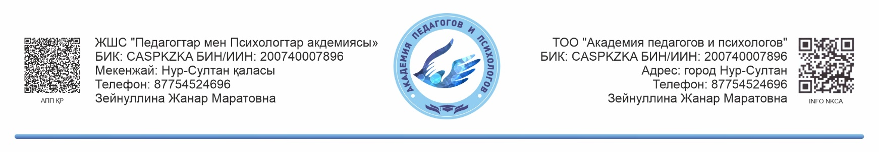

|  |  |  |  |  |  |  |
| --- | --- | --- | --- | --- | --- | --- |
| № | Данные  слушателя  Ф.И.О. | Количество часов  72 ак. часа  80 ак.часа | Повышение квалификации | Номер уд.лич.  Кем выдан,  Когда выдан | Кем работаете, где.работаете  Стаж работы  по диплому | Эл.почта  Телефон  Дом. адрес полный ,  индекс |
| 1 |  |  |  |  |  |  |

Директору Зейнуллина Ж.М. АПП РК г.Нур-Султан

Заявка

ПЕРЕЧЕНЬ ДОКУМЕНТОВ **(отсканированный вариант)**:

Диплом с приложением, удостоверение личности и трудовая книжка (первая и последняя страница если есть)

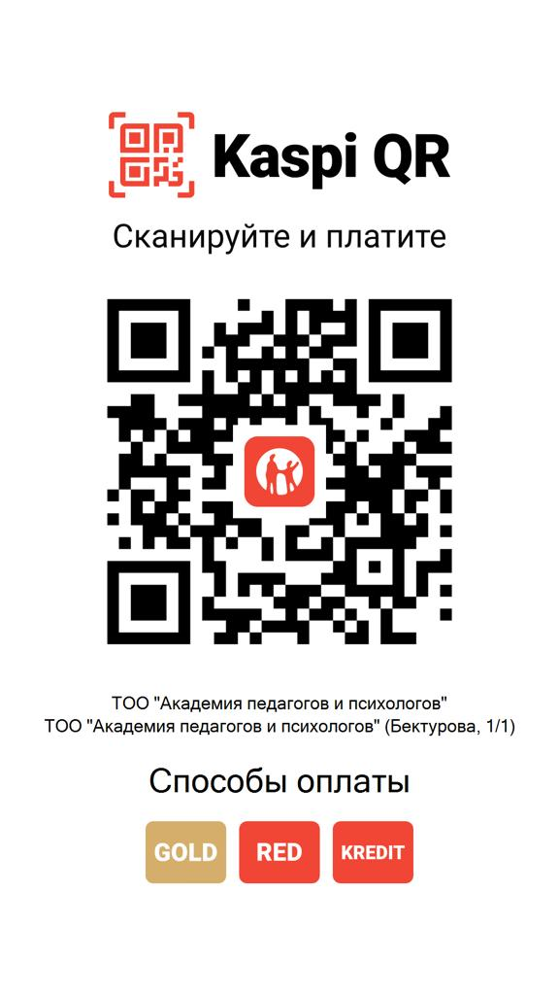РЕКВИЗИТЫ: «Народный Банк» и «Kaspi QR» или по номеру телефона: +7 (775) 452 4696

